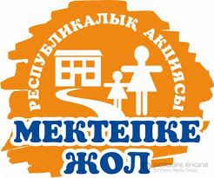
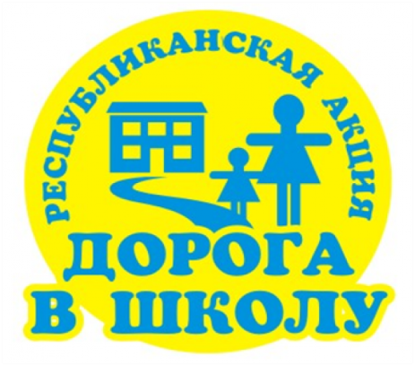

РА «Мектепке жол»»

2020 жылдың 16 тамызына 23 оқушы көмек сұрады
"Балқаш қаласы бойынша Мемлекеттік кірістер Басқармасы" РММ берілді. 2020 жылдың 21 тамызында "Балқаш қаласы бойынша Мемлекеттік кірістер Басқармасы" РММ бастығы Б.М. Келисбеков өз ұжымымен бірге балаларға әлемде жүрегі мейірімді адамдар бар деген үміт сыйлады. Балалар мектеп-жазу құралдарын , жалпы сомасы 50 000 мың теңгеге рюкзактар, сондай-ақ киім дүкеніне 40 000 теңге сомасына сертификаттар алды.
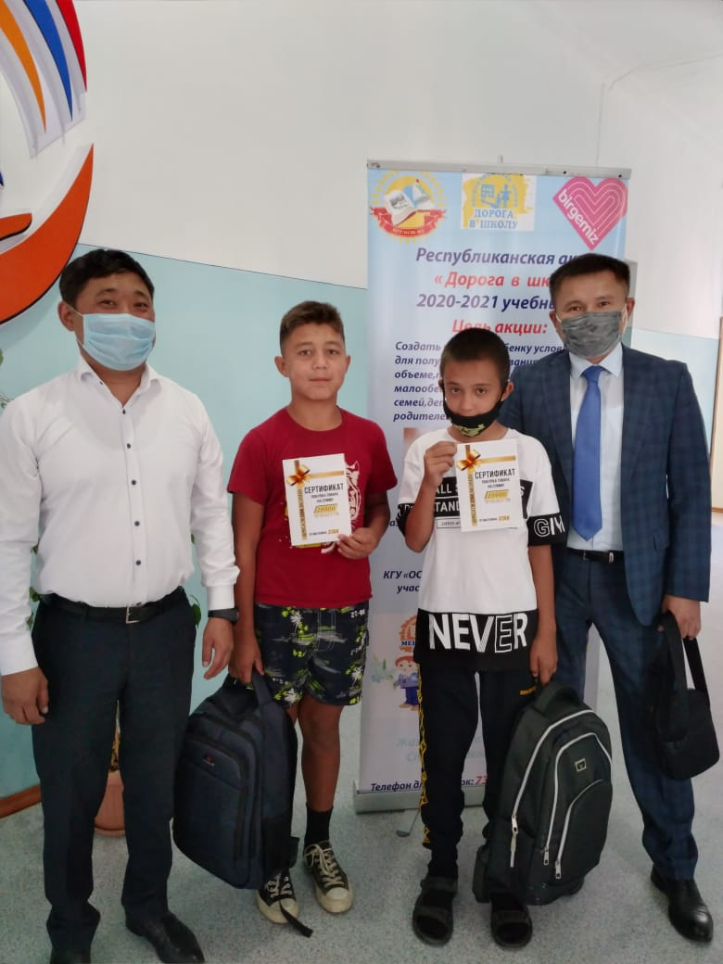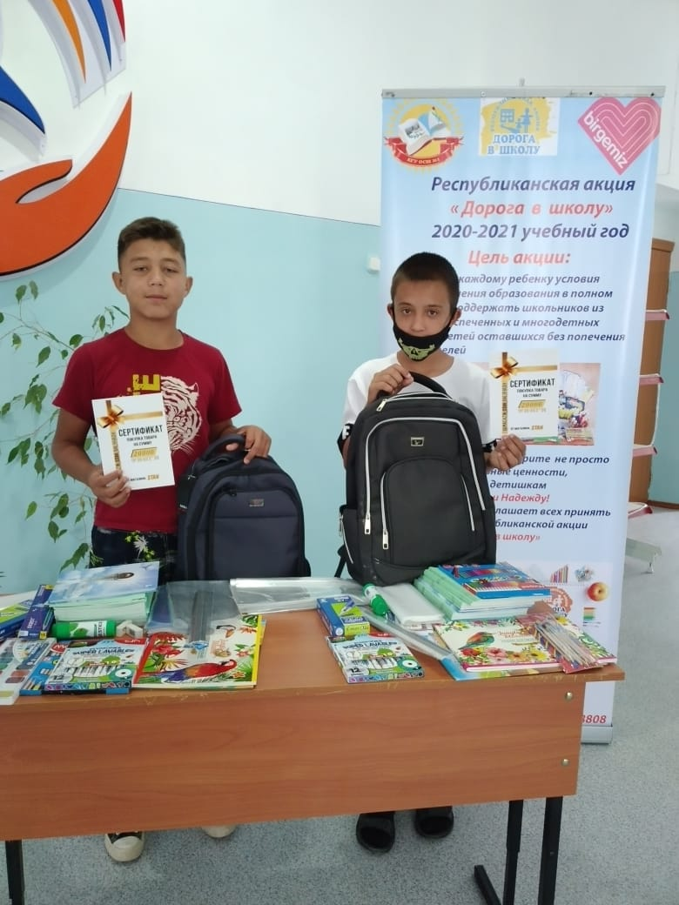

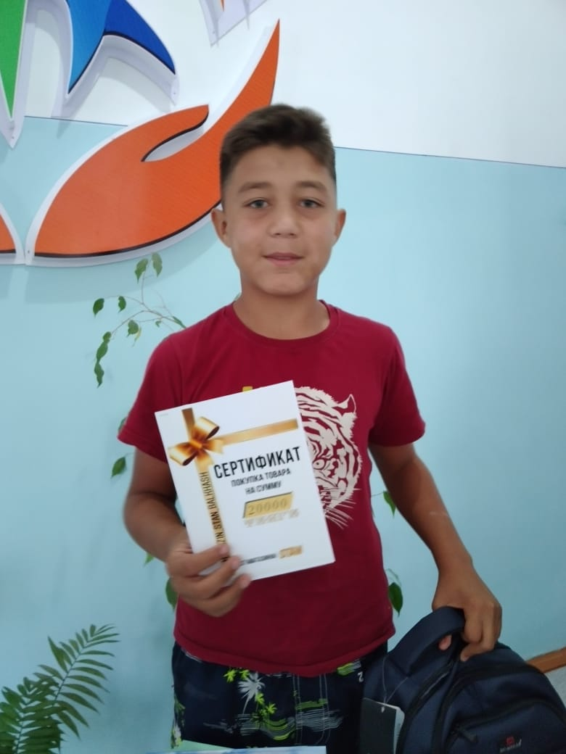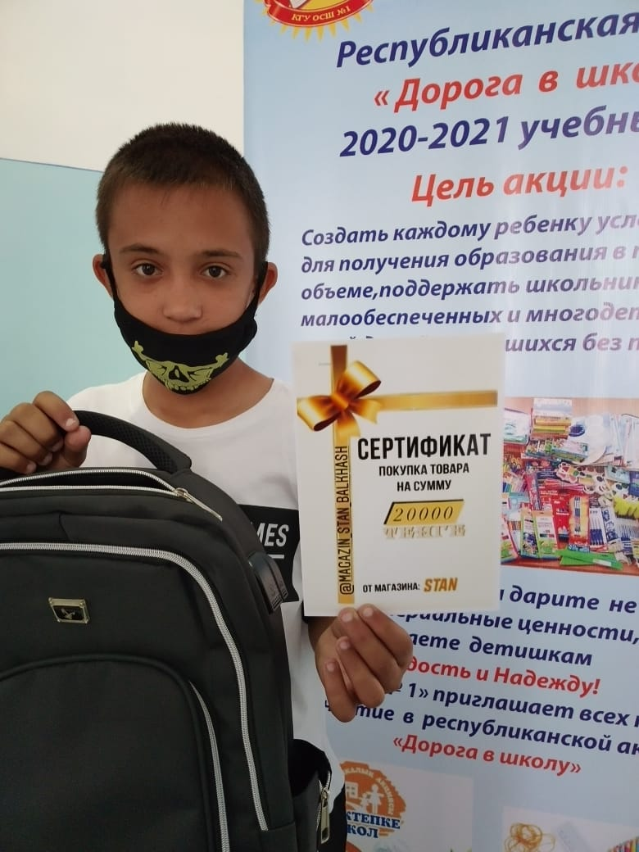

исп.Бейсекеева З.Р.

